高二下期期末复习地理卷
青藏高原南侧的雅鲁藏布大峡谷是地球上最深的峡谷，全长504.6千米，最深处6009米，平均深度2268米。受沿途岩性（软硬程度）的影响，宽谷与峡谷相间分布，下图所示为雅鲁藏布江某段(自西南流向东北)河谷及周边地貌图。阅读图文材料，完成1-3题
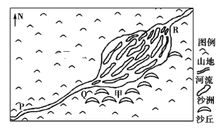
1．雅鲁藏布江大峡谷能成为世界上最深的峡谷且还在加深的原因最主要是
A. 河流流量大 B. 地壳抬升 C. 土质疏松 D. 板块张裂
2．图中宽谷形成所对应的岩性及所受的外力作用是
A．坚硬 下蚀 B．坚硬 侧蚀 C．松软 下蚀 D．松软 侧蚀
3．宽谷中沙洲及南岸沙丘增长最快的季节分别是
A. 夏季 冬季 B. 夏季 春季 C. 冬季 冬季 D. 春季 夏季
美国马里兰大学的研究人员发现，在过去35年间，全球的林木树冠覆盖增加了7%或224万平方公里，裸地覆盖减少了116万平方公里，这些变化主要集中在山区、温带以及亚热带地区。其中60%的土地变化都与人类直接活动有关，而40%是由气候变化等间接驱动因素造成的。但不少专家坦言，全球森林面积增加未必是好事，因为这表明受农业扩张驱动的森林砍伐会在热带地区越来越突出。据此完成4-6题
4．会导致森林覆盖率增加的农业活动不包括
A. 退耕还林 B. 围栏放牧 C. 弃耕 D.调整农业结构
5．下列地区中，森林覆盖率上升受气候变化因素影响最小的是
A. 半干旱气候区 B. 高纬地区 C. 高山地区 D.亚热带季风区
6．对“全球森林面积增加未必是好事，因为这表明受农业扩张驱动的森林砍伐会在热带地区越来越突出。”这一句话的正确理解是
A. 热带雨林的生态效益远优于其他森林
B. 被砍伐的热带森林面积将大于其他新增林地面积
C. 热带地区毁林开荒的经济效益低下
D. 其他地区森林的经济价值不及热带雨林
丹霞山地处南岭山脉中段南麓，丹霞梧桐是多年生小乔木，属国家珍稀濒危保护植物，每年夏初开紫花，秋季叶子变黄。某科考小组调查发现，丹霞梧桐在该地主要分布崖壁上。下图为该小组调查区域内丹霞梧桐分布情况，据此完成7-9小题。
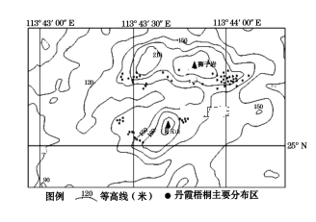
7．当地的优势植被是
A. 温带落叶阔叶林 B. 热带季雨林
C. 亚热带常绿阔叶林 D.针叶林
8．野外实地调查丹霞梧桐植株数量的最佳月份是
A. 1月 B. 4月 C. 7月 D. 10月
9．根据图文信息推断丹霞梧桐特征最有可能是
A. 生长迅速 B. 适应能力强 C. 喜光耐旱 D. 枝少根
农田覆盖技术是适合我国国情的一条农业增产增收之路，是我国发展节水农业，促进水资源持续利用和农业持续发展的一项根本性措施。下图为“我国黄土高原某丘陵沟壑区山地枣林不同覆盖技术比较示意图”。据此完成10～12题。
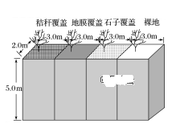
10．黄土高原地区枣林实施覆盖技术可以( )
A．延长生长期，提高土壤温度
B．改善土壤结构，增强土壤肥力
C．促进地表水分下渗，保持土壤墒情
D．节约灌溉用水，减轻水土流失
11．与枣林地膜覆盖技术相比，枣林秸秆覆盖技术的主要优势是( )
A．抗风抗旱，地区适应性强 B．成本低廉，经济效益较高
C．病虫害少，增产效果显著 D．抑制杂草，减轻杂草危害
12．该地枣林采用覆盖技术产生的不利影响主要是( )
A．改变枣林内外裸地间风速风向
B．减少枣林根系虫害和细菌滋生繁殖
C．降低枣林叶面光合作用效率
D．阻碍枣林地对太阳辐射热量的吸收
对比遥感图像发现，近年来我国新增土地最快的黄河三角洲，湿地增加幅度减小。据此完成13～14题。
13．黄河三角洲湿地增幅减小带来的影响有( )
A．耕地面积减小
B．地下水位下降
C．黄河三角洲海岸后退加剧
D．土地盐碱化面积增加幅度上升
14．近年来，黄河三角洲湿地增长幅度减小的原因，不可能是( )
A．黄土高原水土流失治理取得成效
B．小浪底水利工程蓄水拦沙
C．黄河中上游防护林发挥作用
D．渤海风浪强度增加
降雨被植物茎叶拦截的现象叫植物截留，其主要影响因素是植物疏密程度、植物种类、季节以及降雨特性。下图示意植物截留与降雨量、降雨历时关系。读图，回答15～16题。
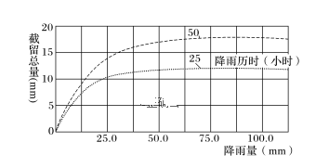
15．植物截留总量大的条件是( )
A．植物密，降雨量大，历时短
B．植物疏，降雨量小，历时短
C．植物密，降雨量大，历时长
D．植物疏，降雨量小，历时长
16．从地域分异规律角度考虑，下列地形区的植被水土保持效益最好的是( )
A．春季的东南丘陵 B．夏季的黄土高原
C．秋季的山东丘陵 D．冬季的天山山脉
为减轻能源压力，我国目前正在积极发展风电产业。下图示意我国风电基地分布。读图完成17～18题。
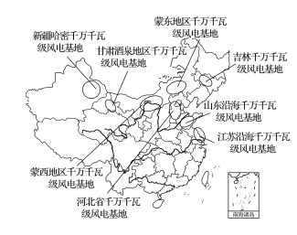
17．我国内蒙古自治区建设风电基地的有利条件是( )
①地形起伏大，发电稳定 ②距离冬季风源地近，风力强劲 ③城市密集，需求量大 ④邻近京津冀地区，向外输电条件好
A．①②B．③④C．①③D．②④
18．发展风电的生态意义在于( )
①缓解温室效应 ②拉动内需和就业 ③减少雾霾天气 ④优化能源消费结构
A．①②B．③④C．①③D．②④
下图为“赞比西河水系分布和该流域内的一些地理要素示意图”。读图完成19～20题。
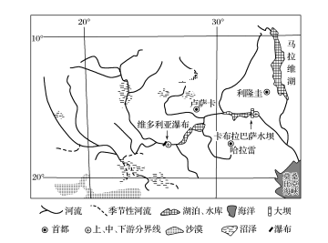
19．关于图中卡布拉巴萨水坝工程建设利弊的叙述，正确的是( )
A．建设大坝的最主要目标是发展交通和旅游[来源:学+科+网Z+X+X+K]
B．能够调节径流，拦蓄洪水，确保下游免遭洪水威胁
C．导致河口三角洲不断受到海水侵蚀，三角洲萎缩，海岸线向后退缩
D．水坝工程保障了中下游的航运，利于淡水渔业的发展
20．关于赞比西河流域综合开发利用方向的叙述，最合理的是( )
A．上游重点利用水能发电、积极发展航运业
B．中游重点建设自然保护区、积极发展旅游业
C．下游重点利用水资源、积极发展灌溉农业
D．三角洲地区充分利用外资、积极发展外向型工业
塔霍河调水工程是西班牙将塔霍河的水调往塞古拉河流域的一项调水工程。塔霍河流经西班牙腹地，经葡萄牙注入大西洋，全长约1000千米，水量丰沛，源头70%的水量都被调往塞古拉河流域。塞古拉河是西班牙东南部注入地中海的一条河流，流域内土壤肥沃，气候温和，农业增产潜力大。读图完成21～22题。
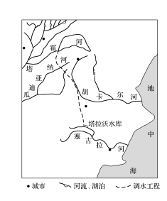
21．下列有关西班牙塔霍河调水工程的叙述，正确的是( )
A．工程难度小，穿过一座分水岭和一些河谷
B．一定程度上满足了塞古拉河流域的灌溉用水
C．河水输入塔拉沃水库后，还要逐级提水
D．彻底改变了塞古拉河流域的水热组合状况
22．西班牙塔霍河调水工程对环境的影响有( )
A．塔霍河源头生态状况良好，不会影响塔霍河沿岸的植被
B．加剧了塔霍河流域的大气污染程度
C．塞古拉河流域灌溉面积不断扩大
D．塞古拉河流域的城市地面下沉程度加剧
与南水北调中线配套的“引江济汉”工程每年向汉江输送31亿立方米的水量，江汉油田地处江汉平原，本部设在湖北省潜江市广华镇。读图完成23～24题。
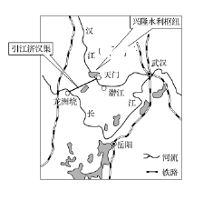
23．“引江济汉”水利工程利于( )
①缓解因调水后汉江流量减小而导致的饮用水安全问题
②缩短天门至武汉段的水运里程，提高运输效率 ③增大汉江下游流量，减少汉江下游“水华”现象的发生
④增大南水北调中线工程的调水量，确保中线供水稳定
A．①② B．①③
C．②④ D．③④
24．对“引江济汉”工程选线影响不大的是( )
A．取水是否对生态造成不利影响
B．绕开江汉油田，避免巨大的经济损失
C．无需依靠泵站提水，节省能源消耗
D．利用原有湖泊，减少土方开采量
疏解北京非首都功能成为实施京津冀协同发展的关键着力点。香河县地处京津之间，据北京市中心45千米，县政府积极构筑机器人产业港，引进高新机器人产业，2016年有30余家来自京津地区的机器人相关产业签约入驻，初步形成了涵盖核心配件等的机器人产业体系。据此完成25～26题。
25．促使北京市机器人产业向香河县转移的主要因素是( )
A．人口密度 B．城市职能
C．市场因素 D．内部交易成本
26．相比京津地区，香河县目前发展机器人产业的主要优势是( )
A．产业基础好 B．优美的环境
C．生产成本低 D．交通通达度高
美国总统特朗普要求美国企业尽可能在本国建厂，承诺将税收从目前的26%降至10%～15%，要求通用和福特两大汽车制造商不能在墨西哥建新工厂，并对在境外生产且将产品返销回美国的本土制造企业征收高额“边境税”。据此完成27～28题。
27．美国两大汽车制造商计划在墨西哥建新工厂的主要原因是墨西哥( )
A．市场广阔 B．资源丰富
C．交通便利 D．劳动力成本低
28．美国政府征收高额“边境税”后产生的影响是( )
A．福特汽车转移到加拿大建厂
B．通用汽车全球化加强
C．导致墨西哥汽车出口量减少
D．美国汽车进口量会增加
天然橡胶是轮胎生产的主要原料，轮胎制造成本的50%来自天然橡胶，我国的天然橡胶主要依赖于进口。21世纪初，欧盟、美国等国际轮胎生产巨头纷纷到我国投资建厂，同时我国本土轮胎生产企业也大量涌现。十多年来，我国已经发展成为世界上最大的轮胎生产国和出口国。近几年，主要天然橡胶生产国限制天然橡胶的出口，我国轮胎产业发展变得异常艰难，正谋求向海外转移。据此完成29～30题。
29．21世纪初，国际轮胎生产巨头纷纷到我国投资建厂，主要是我国有( )
A．便利的交通 B．丰富的原料
C．广阔的市场 D．优惠的政策[来源:学*科*网]
30．我国轮胎企业的海外转移案例充分说明( )
A．轮胎企业布局对原料有高度的依赖性
B．国际贸易变化影响轮胎产业布局[来源:学。科。网Z。X。X。K]
C．国际轮胎的消费格局已发生明显变化
D．我国已经不适宜轮胎产业的发展
31．阅读下列材料，回答相关问题。（22分）
大庆位于黑龙江省西部、松辽盆地中央坳陷区北部，地处松嫩平原，由于地势低平，形成了广阔的湿地，素有“百湖之城”的美称，还是我国东部季风区少有的内流区之一。大庆是大庆油田所在地，是我国著名的“石油城”。然而，近年来大庆面临石油资源枯竭，后期采用“注水采油”(利用注水设备把质量合乎要求的水从注水井注入油层，保持油层压力以提高采油率)方式开采石油。石油资源一般储存在背斜储油构造中。目前大庆正在计划建设成为东北重要的光伏产业生产及应用基地。下图示意大庆及周边区域。[来源:学。科。网Z。X。X。K]
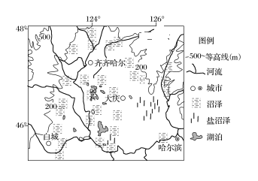
(1)分析大庆周边湖泊和沼泽分布广的自然原因。（8分）

(2)分析大庆石油开采对周边湖泊、沼泽等湿地产生的影响。（8分）

(3)说明大庆油田采用“注水采油”方式的原因。（6分）

32．阅读图文材料，回答下列问题。（18分）
天然雪菊花是生长在海拔2600米以上的一种稀有高寒植物，花期短促，采摘艰难，产量小，富含多种对人体的有益成分，既有独特的药用功效，又有茶的色泽和醇厚，适宜大多数人群饮用。新疆达坂城地区因其独特的生长环境，形成了具有自身特色的高品质高寒雪菊。2014年栽培面积达到3100多亩，着力打造我国高寒雪菊的重要产地。下图示意达坂城所在区域山脉走向。
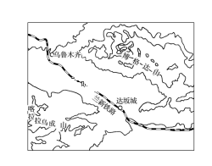
(1)评价达坂城地区打造高寒雪菊重要产地的区位条件。（10分）

(2)为促进达坂城地区高寒雪菊种植和雪菊产业的可持续发展，请提出合理化建议。（8分）

[来源:Z#xx#k.Com]

高二下期期末复习地理卷(2)
1-5:BDABD 6-10:ACDCC 11-15:BDCDC 16-20:ADCCB 21-25:BCBDB 26-30:CDCCB
31．(1)位于松嫩平原，地势低平，排水不畅；河网密集，地表水资源丰富；纬度高，气温低，蒸发量小；有冻土层，水分下渗量少。（每点2分，共8分）
(2)石油开采占用大量湿地，导致湿地面积萎缩；采用“注水采油”方式，减少地表水资源，导致湿地水量减少；石油开采中泄露的原油对湿地产生污染；湿地面积、水量减少，湿地受到污染，生物多样性遭到破坏。（每点2分，共8分）
(3)石油一般存储于背斜构造之中；石油较水轻，位于水层上部；向岩层中注水时，水位于背斜下层，受压力石油上升至背斜顶部，便于开采。（每点2分，共6分）
32．(1)优势：有雪菊生长所需要的最佳海拔(海拔较高，气候寒冷)，品质好；深居内陆，环境污染小；有高山雪水灌溉；高海拔地区，病虫害少；光照充足，温差大；内陆高寒地区，地广人稀，可栽种面积广；靠近陇海—兰新铁路，交通便利；靠近乌鲁木齐，面向全国，市场需求大；有政府政策的大力支持等。（任答四点，共8分）
劣势：劳动力不足；属于新型产业、技术经验不足等。（任答一点，共2分）
(2)加大科技投入，培育新品种；加大雪菊花的药理研究、延长产业链，增加附加值；创建雪菊规范种植基地，积极打造品牌，提高知名度；强化管理，合理安排；积极促进雪菊花规模化生产与集约化生产等。（任答四点，共8分）

